Государственное казенное общеобразовательное учреждение
«Среднеахтубинская школа-интернат»

Правовой час
«Умники и умницы»
для учащихся 9 класса

Автор-составитель: социальный педагог
Золотухина К.О.

р.п. Средняя Ахтуба,
2023г.

Цель:
- формировать осознание учащимися того, что нет прав без обязанностей и нет обязанностей без прав;
- развивать познавательную деятельность учащихся.
Задачи:
- правовое просвещение детей;
- формирование правовой культуры, закрепление правовых знаний несовершеннолетних;
- способствование развитию интереса несовершеннолетних к вопросам правового образования, определения ими своего отношения к праву как общественной ценности;
- оказание правовой помощи несовершеннолетним, в определении собственных представлений о современных правовых и моральных ценностях общества;
- развитие правовой грамотности и правосознания несовершеннолетних;
- профилактика правонарушений обучающихся.
Оборудование: компьютер, проектор, доска, наглядный материал.

Ход занятия:
Учитель: Здравствуйте, ребята. Рада приветствовать вас на нашем занятии, которое называется «Умники и умницы». Название мероприятия вам известно, а вот о чем мы поговорим, вы определите сами. Для подсказки я вам дам несколько терминов:
Закон, ответственность, конституция, обязанности, кодекс.
Учащиеся:….(отвечают)
Учитель: Итак, вы верно угадали, у нас пройдет правовой час «Умники и умницы». Прошу вас обратить внимание, на доске у нас имеется фигура, кто знает, кто она и что она означает?
Учащиеся: ….(отвечают)
Учитель: Я вам расскажу о том, кто это изображен. Фемида - в греческой мифологии богиня правосудия. Весы в ее руках являются символом правосудия. На этих весах богиня взвешивает добро и зло, а так же поступки совершённые людьми при жизни. И судьба человека зависит от того какая чаша весов перевесит. Вот и я вам предлагаю, если задание выполнено, то мы кладем один жетон на одну чашу, а если не справились, то на другую. ( в зависимости от количества участников, можно играть как одной командой, так и двумя)
Тема прав и обязанностей актуальна на сегодняшний день, так как, к сожалению, не каждый подросток, осознает о совершаемых им противоправных деяниях, которые ведут к тяжелым и трудно исправимым последствиям. С каждым годом детская преступность растет.
Конечно же, все в жизни совершают ошибки, но у всех ошибок разные последствия. Очень сложно стать настоящим гражданином своей страны, сильной личностью, имеющей свой взгляд на разные ситуации и не поддаться дурному влиянию. Некоторые думают: «Вот переступлю закон, значит, я сильный, ничего не боюсь». Все не так, а наоборот. Переступил закон, пошел по легкому пути добычи чего-либо, но не подумал - что будет завтра?
Вы сейчас стоите на пороге взрослой жизни и должны быть готовы нести ответственность за свои поступки самостоятельно.
Я предлагаю вам вспомнить то, о чем вы говорили на правовых часах и внеклассных занятиях по правовому воспитанию, ну и заодно подвести итог правовой недели и проверить ваши знания, которые вы получили на ней.
Я приготовила вам задания на тему прав и обязанностей, а порядок их выполнения вы будете выбирать сами. Подобно игре «Морской бой» называете букву и цифру, та карточка, которая соответствует их значению и будет следующая по очереди на выполнении. Каждая карточка имеет свое название и задание.
Ну, что если вы готовы предлагаю начать нашу игру (дети тянут жребий, кто начнет игру первым.По очереди называют карточку с игрового поля и выполняют задания).

Учитель: Игровое поле наше выглядит вот так (на доске игровое поле):

1 2 3
А

Б

В
А 1. Улики.
А 2. Виды ответственности
А 3. Блиц-опрос
Б 1. Вставь слова в текст
Б 2. Соотнеси слова и их значение
Б 3. Фото – преступление
В 1. Исправь ошибки
В 2.Преступление, правонарушение, проступок
В 3. Судья (работа с уголовным кодексом)

А1. Улики.
Учитель: 1 ситуация: преступник на месте преступления оставил улики: следы от обуви. Вам необходимо по информации на обратной стороне следов предположить, что же произошло и расследовать воображаемое преступление (на столе разложены карточки – следы, на обратной стороне которых слова).
Слова на следах:
которымпо 16 лет
в парке
пили пиво на скамейке
пошли гулять
день рождения Вани
Друзья
подошли сотрудники полиции
ругались нецензурной бранью
мальчики шумели
Текст, который должен получится у учащихся: Друзья, которым по 16 лет пошли гулять в парке. У Вани было день рождение, и мальчики пили пиво на скамейке. Мальчики шумели, ругались нецензурной бранью. К ним подошли сотрудники полиции.
Учитель:
Вопрос: Накажут ли друзей? Если да, то, за какие правонарушения.
Учащиеся:…(распитие алкогольных напитков в общественном месте, употребление нецензурной брани, шумное поведение, если это было после 11 часов вечера)

Учитель: 2 ситуация для второй команды: преступник на месте преступления оставил улики: следы от обуви. Вам необходимо по информации на обратной стороне следов предположить, что же произошло и расследовать воображаемое преступление.
Слова на следах:
Вите 16 лет
Витя
сбежал с урока
пошел гулять
встретил мальчика Гену из соседней школы
стал его бить
у Гены сильные побои, перелом
Витя отобрал телефон у Гены
Текст, который должен получится у учащихся: Вите 16 лет, он сбежал с урока, и пошел гулять. Встретил мальчика Гену из соседней школы, стал его бить. У Гены сильные побои, перелом. Витя отобрал телефон у Гены.
Учитель:Вопрос: Подлежит ли Витя ответственности? Какие нарушения он совершил?
Учащиеся: …(сбежал с урока, избиение мальчика, отобрал телефон.
Штраф от 5.000 до 30.000, арест 15 суток)

А 2. Виды ответственности
1 2 3

А

Б

В

Учитель: Теперь я напомню вам о видах юридической ответственности за нарушения.
Существует 4 вида юридической ответственности:
Уголовная ответственность – ответственность за нарушение законов, предусмотренных Уголовным кодексом. Преступление предусмотренное уголовным законом общественно опасное, посягающее на общественный строй, собственность, личность, права и свободы граждан, общественный порядок (убийство, грабёж, оскорбления, хищения, хулиганство).

Административная ответственность- применяется за нарушения, предусмотренные кодексом об административных правонарушениях.
К административным нарушения относятся: нарушение правил дорожного движения, нарушение противопожарной безопасности.

Дисциплинарная ответственность – это нарушение трудовых обязанностей, т. е. нарушение трудового законодательства, к примеру: опоздание на работу, прогул без уважительной причины, не выполнение своих обязанностей.

Гражданско – правовая ответственность- регулирует имущественные отношения. К примеру:испорченная чужая вещь.
Сейчас я вам буду зачитывать примеры поступков, а вы подумайте и постарайтесь правильно ответить: к какому виду ответственности относится нарушение:
1. Порвал учебник одноклассника (Гражданская ответственность)
2. Появление подростка на улице в нетрезвом виде (Административная ответственность)
3. Избил одноклассника (Уголовная ответственность)
4. Совершил кражу мобильного телефона. (Уголовная ответственность)
5. Совершил прогул, опоздал (Дисциплинарная ответственность)
6. Переходил дорогу в неположенном месте. (Административная)
7. Разбил мячом окно. (Гражданская ответственность)
8. Нецензурно выражался в общественном месте. (Административная ответственность)
9. Уничтожение и осквернение памятника выдающегося человека, или вандализм (Уголовная ответственность)
10. Подростки писали на стенах нецензурные слова. (Административная ответственность)

А 3. Блиц-опрос «Гражданин своей страны»
1 2 3

А

Б

В

Учитель:Каждый гражданин нашей страны должен знать ответы на эти вопросы, которые я вам сейчас задам. Сейчас мы проверим, можете ли вы ответить на них?
1. В каком возрасте человеку выдается паспорт? (в 14 лет)
2. Какая информация о владельце паспорта находится на странице рядом с фотографией? (Ф. И. О., пол, дата рождения, место рождения).
3. Какие еще сведения имеются в паспорте? (воинская обязанность, семейное положение, дети, сведения о ранее выданном паспорте).
4. В каких случаях гражданину могут поменять паспорт? (при утрате паспорта и при смене фамилии)
5. Что должен сделать гражданин, если он потерял паспорт? (обратиться в паспортный стол с заявлением о потере и выдаче нового паспорта)
6. В каких ситуациях людям необходимо предъявлять паспорт? (при устройстве на работу, при покупке билета на поезд и самолет, при подаче заявления в разных службах).
7. Как выглядит флаг России? (трехцветное полотно. Цвета снизу вверх: красный, синий, белый)
8. Что изображено на гербе нашей страны? (двухглавый орел)
9. Кто руководит нашей страной? (президент В. В. Путин)

Б 1. Вставь слова в текст
1 2 3

А

Б

В

Учитель:Вэтом задании вам необходимо вставить пропущенные словав текст. И ответить на вопросы текста (слова выделенные красным пропущены).
«Учащиеся 7 класса перед уроком физкультуры находились в раздевалке. После звонка все ушли в спортивный зал, а Дима задержался и похитил мобильный телефон у своего одноклассника. Какое преступление совершил подросток? С какого возраста наступает ответственность за это правонарушение?»

«В каждой школе найдутся лентяи, которым не хочется учиться. Звонок в полицию«В школе заложена бомба!». После эвакуации всех детей и сотрудников оказалось, что это была шутка, чтобы сорвать контрольную работу по математике. Как вы оцените этот поступок? Это преступление или шутка?»
Учащиеся:(ребята вставляют слова и сравнивают с текстом на экране, высказывают свои мнения).
Учитель:Конечно, по – настоящему «заложенная бомба» - это терроризм, это очень серьезно. Значит, никаких шуток не может быть на эту тему. И когда от скуки подростки начинают так поступать, это создает большие проблемы для правоохранительных органов, и для граждан. Отвлекает силы и средства органов правопорядка. Создают нервозность и панику в обществе.
С какого возраста человек отвечает по всей строгости закона за подобные «шутки»?
Учащиеся:(ребята отвечают).
Учитель:с 14 лет наступает ответственность за такие поступки. Кроме этого родители будут вынуждены возместить весь материальный ущерб, всвязи с затратами служб, выезжавших на место происшествия. А еще правоохранительные органы могут привлечь родителей к ответственности за неисполнение обязанностей по содержанию и воспитанию детей.
В статье Уголовного кодекса предусматривается наказание за заведомо ложное сообщение об акте терроризма: штрафом в размере до двухсот тысяч рублей или исправительными работами на срок от одного года до 2х лет, либо арестом на срок от 3х до 6-ти месяцев, либо лишение свободы на срок до 3х лет. Так что, помните, с законом шутки плохи!

Б 2. Соотнеси слова и их значение
1 2 3

А

Б

В

Учитель: На доске перед вами есть значение слов, которые находятся у вас на столе. Вам необходимо правильно соотнести слово, и его значение.

№ п/п | Слово | Значение
1 | хулиганство | грубое нарушение общественного порядка, выражающее явное неуважение к обществу
2 | вандализм | действие, связанное с преднамеренным уничтожением или повреждением государственной или частной собственности
3 | сквернословие | речь, наполненная неприличными словами, непристойными выражениями, бранью.
4 | соучастие | активное участие лица в совершении преступления
5 | устав | правила, регулирующие организацию и порядок деятельности в какой-либо определённой сфере отношений или организации
6 | преступник | тот, кто совершил что-либо запрещённое, недозволенное или вредное для кого-либо, чего-либо.

Б 3. Фото – преступление
Учитель:Перед вами на экране будет появляться изображение, попробуйте определить, какое именно преступление перед вами на экране.
1 2 3

А

Б

В

№ | Фото | Вид преступления
1 | 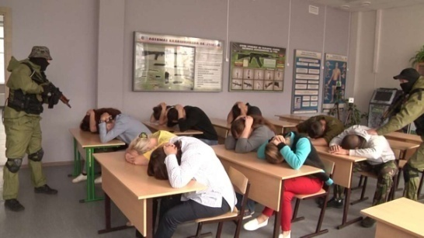 | ВООРУЖЕННОЕ НАПАДЕНИЕ  ЗАХВАТ ЗАЛОЖНИКОВ
2 | 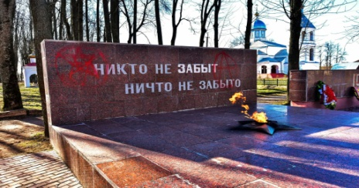 | ВАНДАЛИЗМ
3 | 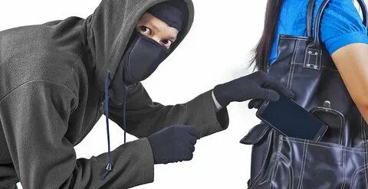 | КРАЖА
4 | 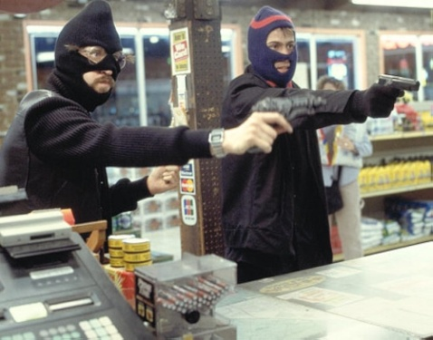 | ГРАБЁЖ
5 | 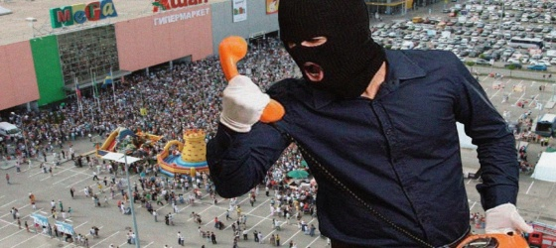 | ТЕЛЕФОННЫЙ ТЕРРОРИЗМ

В 1. Исправь ошибки
1 2 3

А

Б

В

Учитель:Предлагаю вашему вниманию вопросы, на которые есть несколько вариантов ответов, надо выбрать правильный. Итак, начнем:
1 вопрос – Ребенком согласно Закону о правах ребенка считается человек:
а) с момента рождения до 18 лет *
б) с момента рождения до 14 лет
в) с момента рождения до 16 лет.
2 вопрос – Дети имеют равные права при условии:
а) если они родились в одной стране
б) если они родились в законном браке
в) равного социального положения
г) независимо от различных обстоятельств*
д) равного имущественного положения.
3 вопрос –Жестоко, грубо, оскорбительно с ребенком имеют право обращаться:
а) родители
б) родственники
в) никто*
г) сверстники
4 вопрос – С какого возраста имеет право на самостоятельный труд:
а) с 18 лет
б) с 16 лет
в) после окончания учебного заведения, дающего профессиональную подготовку.
5 вопрос: - За нарушение законодательства детьми до 14 лет несут ответственность:
а) сами дети
б) родители и лица их заменяющие (опекуны, приемные родители)*
в) только родители

В 2. Преступление, правонарушение, проступок
1 2 3

А

Б

В

Учитель: Перед вами три примера ситуаций, вот только надо определить где преступление, где правонарушение, а где проступок.
Подростка задержали на улице в 23 часа 40 минут без сопровождения взрослых. Какое наказание ему грозит?
Учащиеся: …(правонарушение- нарушил комендантский час, летом с 23.00 до 6.00, зимой с 22.00 до 6.00 ч))

Учитель:15 летний Саша сидел дома, и ему стало скучно, он позвонил по номеру 112, и сообщил, что в соседнем доме в одной из квартир из окна идет черный дым, похоже, что в квартире пожар. Далее Саша стал наблюдать, как приехавшие пожарные службы искали квартиру с возгоранием. Как расценить его действия?
Учащиеся:…(преступление - телефонный терроризм)

Учитель:Ученик 7 класса пришел в школу, но гулял по школьному двору, не спешил на уроки.Прогуливаясь по двору, срывал листья с кустов и раскидывал их по дорожкам.
Учащиеся: …(проступок – нарушил устав школы, правила пребывания на территории школы)

В 3. «Судья» (работа с уголовным кодексом)
1 2 3

А

Б

В

Учитель: Представьте ситуацию, в школе один из учащихся старших классов взял вещь другого, к примеру: телефон и сказал: « Теперь он принадлежит мне, а если ты кому-нибудь пожалуешься, то потом пожалеешь. Скажи родителям, что ты его потерял».
Вопрос: как расценить его действия? Как их можно назвать?
Учащиеся: ….
Учитель:Эти действия можно квалифицировать как вымогательство, или присвоение чужого имущества. В уголовном кодексе можно узнать, что грозит за такие преступления. Ваша задача узнать это.
Учащиеся: ….(работа с уголовным кодексом)
Учитель:Ну вот и выполнены все наши задания, полностью раскрыто игровое поле. Вы молодцы, справились с поставленной перед вами задачей.
А вы обратили внимание, что Фемиду изображают с повязкой на глазах, что символизирует беспристрастие, отсутствие кумовства. Слепота Фемиды символизирует важнейший принцип Закона, Справедливости - Беспристрастие. То есть Фемида лишена возможности видеть стороны спора и принимает решение о правоте одного из них "не взирая на лица", а руководствуясь исключительно законом. Именно поэтому в древней Греции суд мог выиграть и бедняк против богача, если на его стороне был Закон.
Ребята, помните о том, что бывают поступки и ситуации, которые делают подростков нарушителями закона или жертвами преступников. Я надеюсь, что сегодня вы в очередной раз задумались над ответственностью перед законом и перед окружающими вас людьми. Следите за свои поведением и окружением, избегайте компании, в которых вы можете стать если не преступником или правонарушителем, то соучастником. И помните, чтонезнание законов не освобождает от ответственности - гласит один из основных правовых принципов.
Спасибо за активное участие.

